10 thông tin hữu ích cho thuyền viên
Theo MarinInsight

Kiến thức là ánh sáng. Điều quan trọng là mỗi cá nhân phải cập nhật kỹ lưỡng được những tiến bộ gần đây trong lĩnh vực công việc của mình. Vận tải biển là một ngành công nghiệp rộng lớn với vô số thông tin cần thiết và hữu ích mà chúng có thể không được phổ biến cho tất cả mọi người.
Tuy nhiên, chúng tôi luôn nỗ lực để chọn lọc thông tin liên quan và chia sẻ thông tin đó với cộng đồng hàng hải. Phần sau đây sẽ cung cấp một số thông tin chi tiết về một số dữ liệu rất hữu ích cho tất cả các thuyền viên.
1. Hệ thống Thông tin Tích hợp Toàn cầu về vận tải biển (GISIS) – Mục thông tin công khai của IMO: IMO (Tổ chức Hàng hải Quốc tế) là một động lực thúc đẩy và bảo vệ ngành hàng hải. Ngoài việc xây dựng và thông qua luật pháp và là cơ quan quản lý, IMO còn phổ biến rất nhiều thông tin trên trang web của họ liên quan đến vận tải biển. Hệ thống thông tin tích hợp toàn cầu về vận tải biển cung cấp rất nhiều thông tin cho bất kỳ ai quan tâm đến ngành hàng hải. Có thể đọc thêm tại đây.
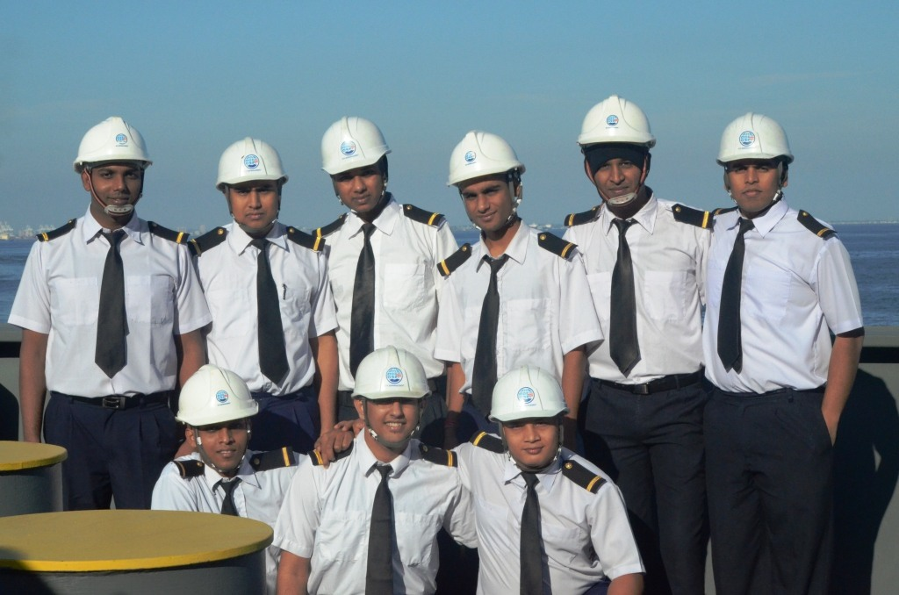
2. Trả lương cho ngày nghỉ phép: Như chúng ta đều biết, MLC đã mang lại một số thay đổi mới và công bằng trong ngành hàng hải. Theo đó, SEA (Hợp đồng tuyển dụng của thuyền viên) quy định rằng một thuyền viên được quyền nghỉ phép hàng năm được hưởng lương tương đương với số tiền mà anh ta kiếm được trong 2,5 ngày cho mỗi tháng mà anh ta làm việc. Tìm hiểu thêm tại đây
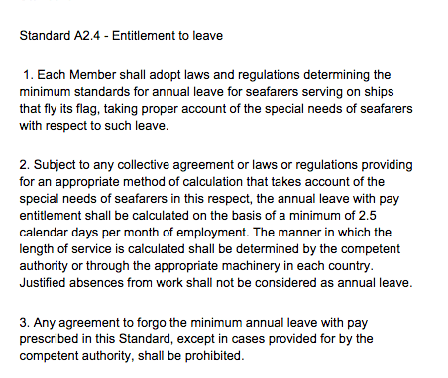
3. Thuyền viên nữ: Vấn đề phụ nữ tham gia vào lực lượng thuyền viên luôn được đặt lên hàng đầu trong hầu hết các cuộc thảo luận trong ngành. Vận tải biển là một trong những ngành mà phụ nữ chiếm một phần rất nhỏ trong lực lượng lao động trên tàu. Chính vì lý do đó mà IMO, ITF và các tổ chức tương tự khác đã rất chú trọng đến việc thu hút nhiều phụ nữ hơn vào ngành này. Do đó, điều cấp thiết là cần phải giải quyết các vấn đề, quyền và quy định pháp luật khác nhau liên quan đến lĩnh vực này. Nếu bạn là một thuyền viên nữ, bạn có thể tìm thấy các thông tin chi tiết về vấn đề này tại đây
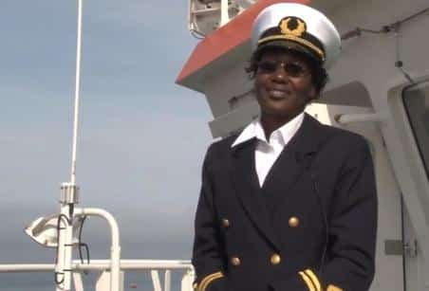
4. Lợi ích của việc tham gia các nghiệp đoàn hàng hải: Hầu hết các quốc gia đều có các nghiệp đoàn riêng về hàng hải (ở Ấn Độ có liên đoàn riêng rẽ cho các sĩ quan và thuyền viên) để bảo vệ và cung cấp nhiều lợi ích cho thuyền viên. Họ không chỉ hỗ trợ các vấn đề pháp lý mà một số còn có quy định liên quan đến lợi ích y tế, hỗ trợ tài chính và nhà nghỉ ở các nước khác nhau để giúp thuyền viên tiết kiệm tiền khi họ đi du lịch. Hầu hết những tiện nghi đó đều có mức phí ưu đãi cho thành viên để cho phép tất cả đều có thể tận dụng được các tiện ích. Nếu bạn là thuyền viên, bạn cần đăng ký tham gia các nghiệp đoàn này.
5. Câu lạc bộ thủy thủ: Thông thường, câu lạc bộ thủy thủ là nơi sinh hoạt của các thuyền viên khi họ phải dành vài tháng để chuẩn bị cho kỳ thi của mình. Thường nằm gần cơ quan quản lý tiến hành các kỳ thi, các câu lạc bộ thủy thủ trên toàn thế giới cũng cung cấp một loạt cơ sở vật chất cho các thuyền viên thuộc nhiều quốc tịch. Hầu hết các cảng đều có câu lạc bộ thủy thủ để hỗ trợ những người đi biển hiểu biết về địa phương, sự hỗ trợ này có thể là SIM cards, địa điểm giải trí ở địa phương, các cuộc gọi giá rẻ, sự hiện diện của một nhà thờ, v.v. Đây cũng là một nơi tuyệt vời để gặp gỡ các thủy thủ khác từ khắp nơi trên thế giới và qua đó gắn kết vì lợi ích chung (điều này hóa ra lại khá hữu ích nếu xét đến khối lượng công việc nặng nề khi ở trên tàu). Khi đi du lịch nghỉ dưỡng (với gia đình), nó cũng giúp tiết kiệm rất nhiều tiền bằng cách cung cấp chỗ ở rẻ hơn nhiều so với các khách sạn ở khu vực lân cận.
6. Vùng có chiến tranh: Các công ty liên kết với ITF (Liên đoàn công nhân ngành vận tải Quốc tế) dành quyền cho những người đi biển quyết định xem họ có muốn ký kết hay tiếp tục hành trình không nếu tàu của họ đang đi tới vùng có chiến tranh. Điều này hoàn toàn tùy thuộc vào thuyền viên và công ty bắt buộc phải cho phép cá nhân đó rời tàu mà không phải trả bất kỳ chi phí nào, bất kể thời hạn làm việc theo hợp đồng. Điều tương tự cũng áp dụng cho các khu vực xảy ra cướp biển và điều khoản này cũng cho phép thuyền viên được tăng gấp đôi tiền lương của mình cho số ngày ở trong khu vực có chiến tranh/cướp biển nếu họ quyết định đồng ý tiếp tục với hành trình.
MLC 2006
7. Quỹ tiết kiệm cho thuyền viên: Việc nghỉ hưu có thể là thời kỳ khó khăn đối với các những ngành nghề không phải là viên chức, những người không có được lương hưu tử tế. Tuy nhiên, vấn đề đó đã được giải quyết bằng một quỹ tiết kiệm tạo điều kiện cho một khoản tiết kiệm thuộc về một thuyền viên khi họ nghỉ hưu. Hầu hết các công ty đều phân bổ một số tiền nhất định vào quỹ tiết kiệm cho một cá nhân, qua đó sẽ hỗ trợ tài chính cho thuyền viên khi cần. Có thể tìm thấy quy định chi tiết về quy định này (theo Tổng cục Vận tải, Ấn Độ) tại đây. Các điều khoản có thể hơi khác nhau tùy theo quốc tịch; một tìm kiếm nhanh trên Google sẽ tiết lộ thông tin này ở từng quốc gia.
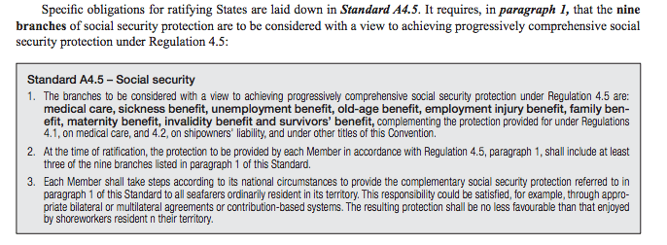Chụp tại: ILO.org (MLC and social security)
8. Cấm các học viên trẻ làm việc vào ban đêm: Không có gì mới khi thấy các học viên 16-17 tuổi lên tàu để thực hiện ước mơ về một sự nghiệp xứng đáng. Và cũng như với bất kỳ nghề nghiệp nào khác, Các con tàu buôn đòi hỏi rất nhiều nỗ lực và chăm chỉ. Tuy nhiên, cũng rất rủi ro khi để những học viên trẻ như vậy làm việc vào ban đêm, hầu hết là trong bóng tối khi ở trên biển - chắc chắn là một kỹ năng phải được trau dồi theo thời gian và kinh nghiệm.
Theo ILO, làm việc vào ban đêm của thuyền viên dưới 18 tuổi sẽ bị cấm. Và cho mục đích của tuyên bố này, thuật ngữ 'đêm' được định nghĩa theo luật pháp và thông lệ của quốc gia. Để hiểu cho rõ thì đêm sẽ bao gồm khoảng thời gian ít nhất chín giờ bắt đầu không muộn hơn nửa đêm và kết thúc không sớm hơn 05:00.
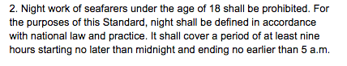
9. Các quyền của thuyền viên trong Trường hợp có Hành động Pháp lý
Nếu tàu/thuyền viên liên quan đến bất kỳ loại tai nạn nào mà có thể dẫn đến truy tố/bỏ tù, các quy tắc sau phải được lưu ý.
Nếu tàu của bạn liên quan đến một vụ tai nạn hàng hải, đã có các hướng dẫn quốc tế để đảm bảo rằng bạn được đối xử công bằng nếu có một cuộc điều tra hoặc nếu bạn bị giam giữ sau vụ tai nạn.
Cần biết rằng thông tin được cung cấp trong quá trình điều tra một tai nạn hàng hải có thể được sử dụng để chống lại bạn trong một vụ truy tố hình sự. Vì vậy, nếu bạn bị thẩm vấn về một tai nạn liên quan đến tàu của mình, hãy nhờ luật sư nếu cần, đồng thời liên hệ với nghiệp đoàn và/hoặc công ty của bạn để được tư vấn và hỗ trợ.
Quốc gia nơi tàu của bạn mang cờ có quyền, theo luật pháp quốc tế, tiến hành các thủ tục pháp lý yêu cầu trả tự do ngay lập tức cho bất kỳ thuyền viên nào bị giam giữ sau một tai nạn hoặc sự cố ô nhiễm trên biển. Thật không may, các quốc gia cờ thuận tiện (FOC) lại khét tiếng trong việc không theo đuổi quyền này thay mặt cho thuyền viên của các con tàu mang cờ của họ.
Chủ tàu của bạn và các công ty bảo hiểm của tàu nên cung cấp cho bạn sự hỗ trợ và tư vấn pháp lý nếu bạn bị bắt hoặc bị giam giữ, đồng thời hỗ trợ mọi nhu cầu phúc lợi phát sinh. Hướng dẫn của Tổ chức Hàng hải Quốc tế (IMO)/Tổ chức Lao động Quốc tế (ILO) về đối xử công bằng với thuyền viên trong trường hợp xảy ra tai nạn hàng hải đã có sẵn để xem trên các trang web liên quan.
10. Ốm đau hoặc Thương tật Dẫn đến Mất Khả năng Lao động
Thuyền viên bị tai nạn trên tàu phải được chủ tàu hỗ trợ đầy đủ. Ngoài ra, trong trường hợp ốm đau hoặc thương tật dẫn đến mất khả năng lao động, chủ tàu có trách nhiệm:
a) trả đầy đủ tiền lương trong thời gian thuyền viên bị ốm hoặc bị thương và vẫn ở trên tàu hoặc cho đến khi thuyền viên được hồi hương theo Công ước này; Và
(b) trả lương toàn bộ hoặc một phần theo quy định của pháp luật hoặc quy định của quốc gia hoặc theo quy định trong các ước lao động tập thể kể từ thời điểm thuyền viên được hồi hương hoặc hạ cánh cho đến khi họ hồi phục hoặc, nếu sớm hơn, cho đến khi họ được hưởng trợ cấp tiền mặt theo pháp luật của nước Thành viên liên quan.
Bị cuốn vào áp lực công việc khắc nghiệt trên tàu, hầu hết thuyền viên đều quên rằng có rất nhiều lợi ích và sự hỗ trợ dành cho họ miễn là họ sẵn sàng nhìn đúng hướng. Làm việc trên tàu buôn không chỉ là đi du lịch và kiếm tiền bằng cách làm việc ở mọi lúc; như đã đề cập ở trên, toàn bộ ngành công nghiệp này cũng đang không ngừng nỗ lực để cải thiện cuộc sống của mọi thuyền viên.
-----------------------------------------------------------

